­

Auditorias periódicas

Feitas para avaliar se há possíveis riscos para o patrimônio. Assim, a empresa poderá buscar o quanto antes uma solução e evitar prejuízos futuros.



[¿Por qué es importante realizar auditorías periódicas? (almer.com.mx)](http://www.almer.com.mx/articulo/49-por-que-es-importante-realizar-auditorias-periodicas)

Contratar um seguro

Em caso de algum sinistro, a empresa pode receber indenização para cada situação como:

* Incêndios, desastres ambientais ou naturais, furtos e roubos e outros.



[Sete erros comuns na contratação de seguro para empresa que podem custar muito caro - Grupo MBS Seguros](https://grupombs.com.br/seguro-para-empresa/)

Controlar o estoque de forma eficiente

Realizar a contagem de estoque, registrar corretamente entradas, saídas e endereçamento, que evitará a perda de materiais e manter o bom funcionamento da empresa

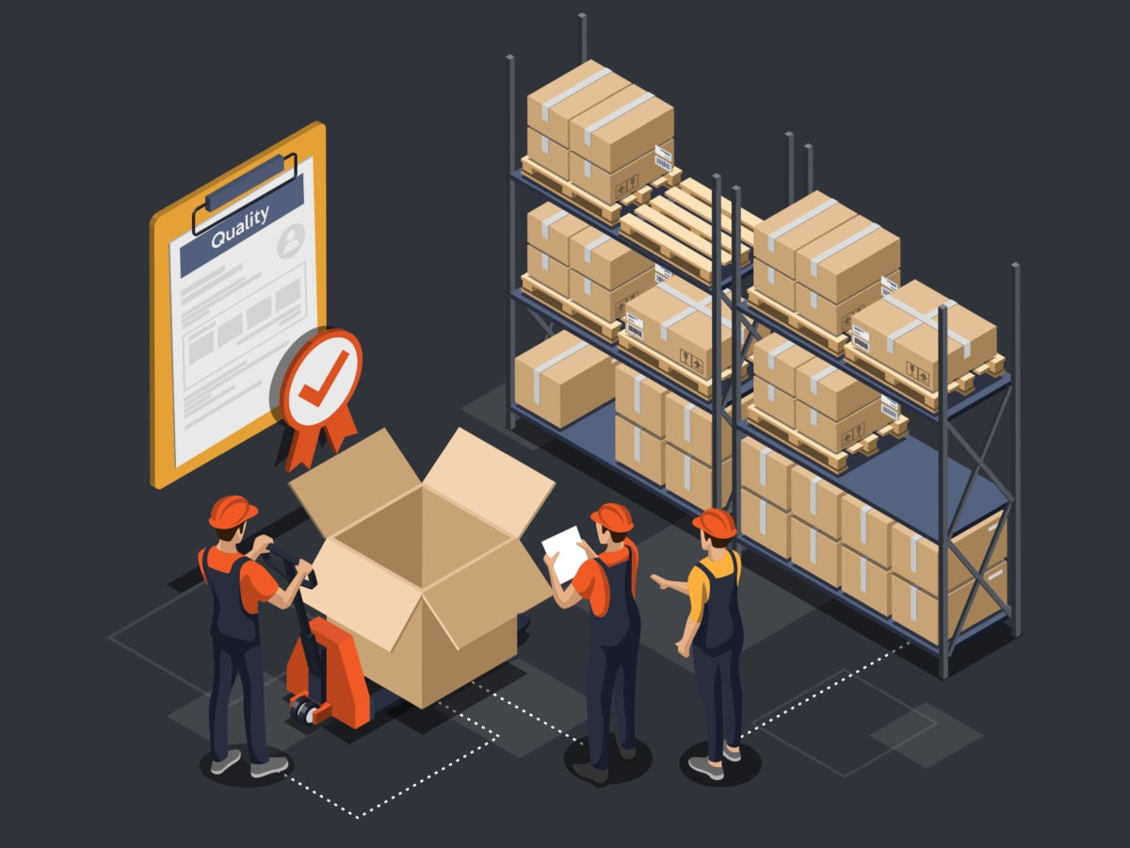

[Controle de Estoque, sem mistério! | Touch Comp](https://touchcomp.com.br/artigo/controle-de-estoque-sem-misterio/)

Evitar compras desnecessárias

Comprar mais do que se precisa traz prejuízo para empresa não só pelo que se paga pelo material, mas por manter no estoque um material que não será necessário.



[HMRC claims its online tax evasion crackdown has clawed back £200m (cityam.com)](https://www.cityam.com/hmrc-claims-its-online-tax-evasion-crackdown-has-clawed/)

Manter os materiais/produtos armazenados de forma adequada assim evitando perdas

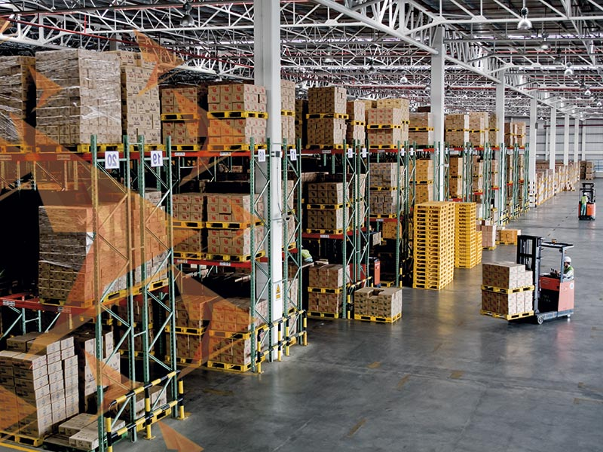

[Armazenamento e Distribuição - ACURA](https://www.acura.com.br/pt/solucoes/logistica/item/armazenamento-e-distribuicao)

Investir em segurança da informação

Proteger dados e informações da empresa é essencial. O vazamento de dados pode causar muito prejuízo à empresa.



[Segurança da informação: o que é e qual a importância para as empresas? - Decisão Sistemas (decisaosistemas.com.br)](https://decisaosistemas.com.br/seguranca-da-informacao/)

Na minha empresa, para evitar desvios são feitas análises dos gastos de cada obra, comparando autorizações de pedidos, e os dados lançados nas plataformas utilizadas.

[Como proteger o patrimônio da empresa? 5 boas práticas para adotar (rbnaconsult.com)](https://rbnaconsult.com/como-proteger-o-patrimonio-da-empresa/)

[Cinco dicas para proteger o patrimônio da empresa - Empreendedor](https://empreendedor.com.br/noticia/cinco-dicas-para-proteger-o-patrimonio-da-empresa/)

Práticas que desrespeitam o patrimônio da empresa

Não manter o controle patrimonial da empresa

Sem o controle patrimonial poderá ocorrer mais furtos e desvios, já que não se tem o monitoramento dos bens que a empresa possui



[Controle patrimonial: como fazer de maneira rápida e eficiente? - WERT (wertengenharia.com.br)](https://wertengenharia.com.br/blog/controle-patrimonial-como-fazer-de-maneira-rapida-e-eficiente/)

Compras desnecessárias

Muitas vezes causadas pela falta do controle patrimonial. Sem ter registro do que se tem, pode ocorrer a compra de itens que já estão no estoque, ou de maquinários.



[Warehouse Management Associate – WFP - Org Jobs (applyen.com)](https://org.applyen.com/?p=612)

Não fazer uma boa seleção de fornecedores

Escolher o fornecedor apenas pelo valor cobrado pode ser um prejuízo se não houver certeza da qualidade dos materiais fornecidos ou se os prazos de entrega são cumpridos

­­

[Le PGEQ confie un mandat à Gestion d’actifs Lester | Finance et Investissement (finance-investissement.com)](https://www.finance-investissement.com/nouvelles/actualites/le-pgeq-confie-un-mandat-a-gestion-dactifs-lester/)

Não ter um sistema de gestão de estoque

A falta de controle de entradas e saídas do estoque é um grande problema pois, além de dificultar na organização e no gerenciamento do espaço, não se tem registros do que mais é utilizado pela empresa, do que mais é vendido (diminuindo possíveis lucros)



[Tipo de estoque: como escolher o melhor modelo para sua empresa? (longa.com.br)](http://www.longa.com.br/armazenagem/tipo-de-estoque/)

Má utilização dos EPI’s

Utilizar equipamentos de segurança de forma errada, que não garantam a proteção, poderá causar grandes problemas não só para a empresa mas para o funcionário, que correrá o risco de sofrer um acidente de trabalho.

­

[A importância do uso de EPIs na sua empresa | Blog Contabilista](https://blog.contabilista.com.br/importancia-do-uso-de-epi.html)

Você está cuidando de você e dos demais “patrimônios” da empresa? Como?

Sim. Utilizando os EPI’s, seguindo as normas e instruções da empresa, tendo atenção aos detalhes, respeitando minha função e buscando mais conhecimento.